 | Министерство науки и высшего образования Российской Федерации  Федеральное государственное бюджетное образовательное учреждение  высшего образования  «Московский государственный технический университет  имени Н.Э. Баумана  (национальный исследовательский университет)»  (МГТУ им. Н.Э. Баумана)

ФАКУЛЬТЕТ Информатика и системы управления

КАФЕДРА Компьютерные системы и сети (ИУ6)

НАПРАВЛЕНИЕ ПОДГОТОВКИ 09.03.01 Информатика и вычислительная техника

Отчет
по лабораторной работе № | 3
Название:

Javascript. Добавление динамического поведения. Средства отладки.

Дисциплина: Языки Интернет-программирования

Студент | ИУ6-32Б |  | 10.12.2022 | А.Д. Стреха
 | (Группа) |  | (Подпись, дата) | (И.О. Фамилия)
Преподаватель |  |  |  | Р.С. Самарев
 |  |  | (Подпись, дата) | (И.О. Фамилия)

Москва, 2022

1. Сформированная страница

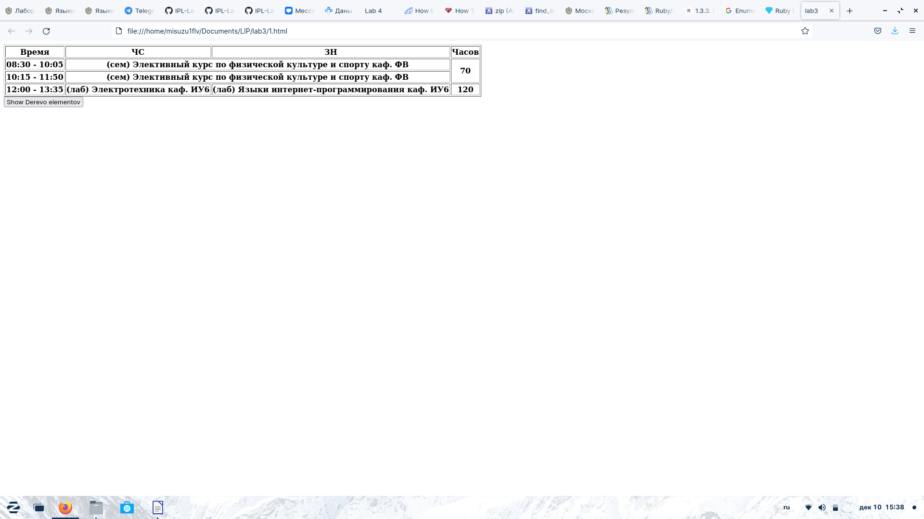

1.html

<!DOCTYPE html>
<html lang="ru">
<head>
<meta charset="UTF-8">
<title>lab3</title>
<script>
function generateTree(elem){
var child = elem.firstElementChild;
var ul = document.createElement('ul');
while(child){
var li = document.createElement('li');
li.innerHTML = child.tagName;
console.log("Obrabotka elementa " + child.tagName)
var list = generateTree(child);
li.appendChild(list);
ul.appendChild(li);
child = child.nextElementSibling;
}
elem=document.getElementById("Hello");
elem.textContent="";
elem.appendChild(ul);
return ul;
}
</script>
</head>
<body>
<table border="1">
<tr>
<th>Время</th>
<th>ЧС</th>
<th>ЗН</th>
<th>Часов</th>
</tr>
<tr>
<th>08:30 - 10:05 </th>
<th colspan="2">(сем) Элективный курс по физической культуре и спорту каф. ФВ </th>
<th rowspan="2">70</th>
</tr>
<tr>
<th>10:15 - 11:50 </th>
<th colspan="2">(сем) Элективный курс по физической культуре и спорту каф. ФВ </th>
</tr>
<tr>
<th>12:00 - 13:35 </th>
<th>(лаб) Электротехника каф. ИУ6 </th>
<th>(лаб) Языки интернет-программирования каф. ИУ6 </th>
<th>120</th>
</tr>
</table>
<button type="button" onclick="generateTree(document.documentElement)">Show Derevo elementov</button>
<div id="Hello">
</div>
</body>
</html>

Проверка на валидаторе:
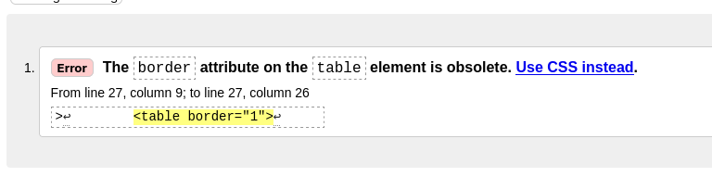

Результат программы обхода и вывод результата на страницу:

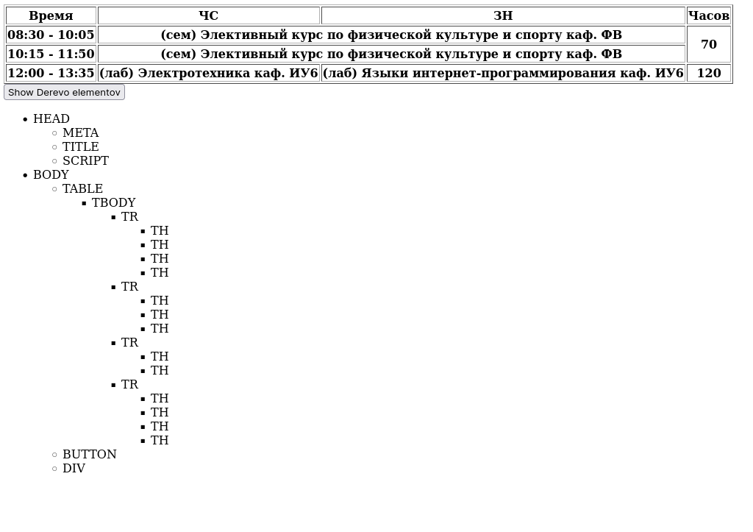

Отладочный вывод в консоль:
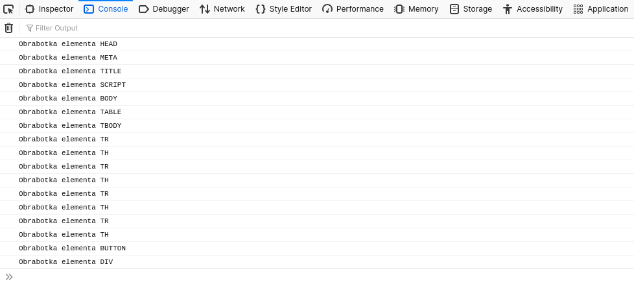
Вывод: было созданно 3 страницы с динамическим поведением с помощью javascript. Использованы средства откладки

